Предмет: естествознание  Раздел долгосрочного плана:  Подраздел: |  |  | Живая природа  2.1 Растения
Дата: |  |  | ФИО учителя: Спицына Татьяна Геннадьевна
Класс: 1 |  |  | Количество присутствующих: | Отсутствующих:
Тема урока |  | Растения.
Цели обучения, |  | 1.2.1.2 Различать основные части растений.
Уровень мыслительных навыков |  | Знание и понимание.  Применение.
Цели урока |  | Все: учащиеся смогут различать части растений.  Многие: учащиеся проанализируют основные части растений и покажут связь между ними.  Некоторые: учащиеся смогут обобщать различия основных частей растений, создавая модель растения.
Языковые цели |  | Учащиеся смогут использовать в своей речи основные понятия: корень, стебель, лист, цветок, плод.  Смогут использовать в своей речи основные словосочетания и фразы: части растений  Вопросы для осуждения:  - Какие бывают части растений?  -Зачем нужны разные части растений?  - Можете ли вы назвать части растений?  Использовать в речи слова на трех языках:  лист: жапырақ – leaf  стебель - сабақ – stem;  цветок - гүл – flower;  жеміс – плод – fruit  корень- тамыры - root
Критерии оценивания |  | Определят основные части растений.  Называть основные функции частей растений.
Привитие ценностей |  | Умение работать в группе, слушать и не перебивать друг друга. Взаимодействовать и принимать общее решение.
Межпредметные  связи |  | Взаимосвязь с предметами: познание мира, музыка, художественный труд.
Ход урока
Запланированные этапы урока, время | Запланированная деятельность на уроке |  |  |  | Ресурсы
Начало урока  5 мин | 1.Организационный момент. Приветствие. (установление психологического климата)  а)– Игра «Зернышко».  - Ребята представьте себя зернышком.  Я называю действия, вы показываете их.  1) Посадили зернышко (садятся).  2) Зернышко проросло (медленно встают).  3) У растения выросли листочки (руки в стороны).  4) Растение расцвело (изображают цветок).  б) Объединение в группы с помощью картинок. Детям раздаются картинки с изображением частей растений. На обратной стороне карточки изображение цветка: ромашка, роза, одуванчик, колокольчик.  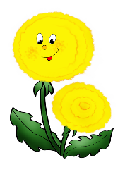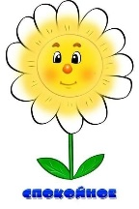  Распределяем обязанности между членами группы и проговариваем правила работы в группе.  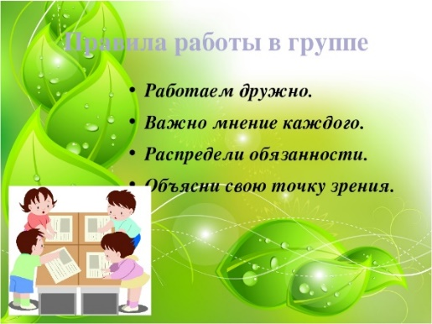  2. Вызов:  -Что изображено у вас на карточках?  - Что вы знаете о растениях?  -Что есть общего у всех растений? (проблемный вопрос)  - Выскажите предположение, о чем мы будем говорить на уроке?  Обсуждение в группе.  Ответы учащихся.  - Да. Сегодня вы получите новые знания о частях растения.  Итог: учащиеся вместе с учителем определят цели урока. |  |  |  | Фон музыки  Картинки: лист, стебель, цветок, корень.
Середина урока  30-35 мин | Осмысление.  Демонстрация слайда- корень.  -С каждой группы выйдите учащиеся с такой же картинкой как на слайде.  - Что на картинке и на слайде?  - Какое значение имеет корень?  Ученики возвращается в группу для обсуждения ответа на заданный вопрос.  Выслушиваем ответы всех групп.  Взаимооценивание: одна группа выступает, другие группы дополняют.  Демонстрация слайда – лист.  -С каждой группы выйдите учащиеся с такой же картинкой как на слайде.  - Что на картинке и на слайде?  - Какое значение имеет лист?  Ученики возвращается в группу для обсуждения ответа на заданный вопрос.  Выслушиваем ответы всех групп.  Взаимооценивание: одна группа отвечает, другие группы дополняют ответы.  Демонстрация слайда –стебель.  -С каждой группы выйдите учащиеся с такой же картинкой как на слайде.  - Что на картинке и на слайде?  - Какое значение имеет стебель?  Ученики возвращается в группу для обсуждения ответа на заданный вопрос.  Выслушиваем ответы всех групп.  Взаимооценивание: одна группа отвечает, другие группы дополняют ответы.  Демонстрация слайда – цветок.  -С каждой группы выйдите учащиеся с такой же картинкой как на слайде.  - Что на картинке и на слайде?  - Какое значение имеет цветок?  Ученики возвращается в группу для обсуждения ответа на заданный вопрос.  Выслушиваем ответы всех групп.  Взаимооценивание: одна группа отвечает, другие группы дополняют ответы.  Обратная связь. Учитель комментирует результаты взаимооценивания и корректирует их.  Задание 1.  Работа в паре. Раздаются картинкис изображением растения одна на пару.  Задание: рассмотреть рисунок и рассказать друг другу, что нарисовано на рисунке. Называтьосновные части растения. Записать в прямоугольниках первые буквы  названия частей растения: корень - «К», стебель - «С», листья - «Л», цветки - «Ц»,  плоды - «П».  Ученики в паре обсуждают дескрипторы и выполняют задание.  Дескриптор:  - обозначает буквой «К» корень растения;  - обозначает буквой «С» стебель растения;  - обозначает буквой «Л» лист растения;  - обозначает буквой «Ц» цветок растения;  - обозначает буквой «П» плод растения.  ФО. Взаимооцениваие в паре по ключу проверяют работы.  Обратная связь.  - Кто справился поднимите цветок, кто допустил ошибки - листок. Учитель комментирует результаты взаимооценивания.  Физминутка.  Спал цветок и вдруг проснулся:  больше спать не захотел.  Шевельнулся, потянулся,  взвился вверх и полетел.  Задание 2. Дифференцированное.  Ученик С.  Работа с учащимися проводится в группах. Учащимся раздаются рисунки с изображением растения с недостающими и отдельными частями растений. Школьники соотносят части с местом их расположения.  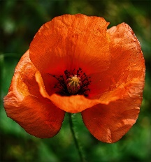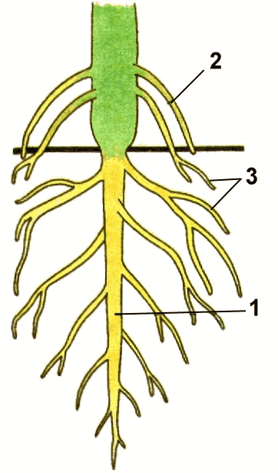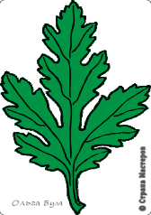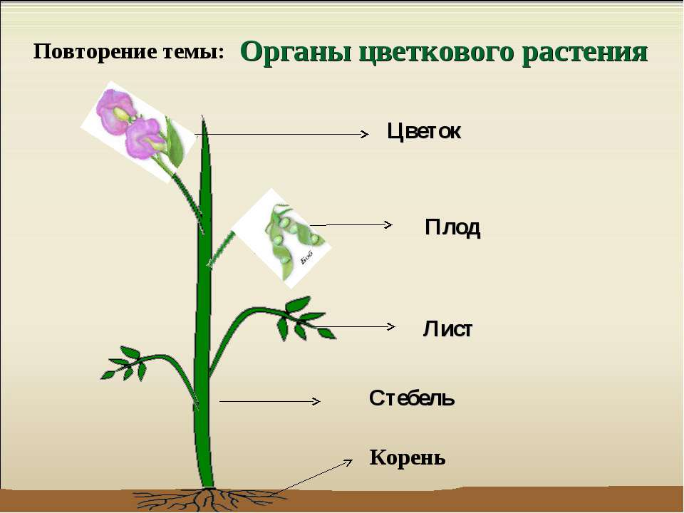  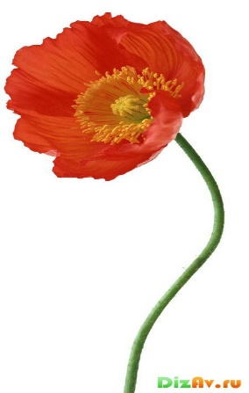  Взаимооценивание спикеров меняются местами и проверяют работу других групп в виде дополнительных комментариев.  Ученик В.  У учащихся картинки с изображением цветка, цветные карандаши.  - Какие части растения не нарисовал художник? Дорисуй их.  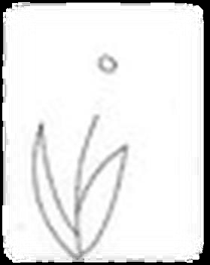  Ученик А.  Учащимся раздаются листы, цветные карандаши.  - Нарисуй растение, укажи все его части.  Дескриптор: Обучающийся  - дорисовывает корень растения;  - дорисовывает цветок растения.  Взаимооценивание. С каждой группы тот учащийся, у которого верные ответы, становится помощником учителя (оценщик) Он в группе проверяет остальных учащихся.  Обратная связь: Учитель комментирует ответы учащихся  Итог. |  |  |  | Слайд - корень  Слайд – лист  Слайд – стебель  Слайд - цветок  карточка  Слайд  Карточки с дифференцированными заданиями  Карандаши  Листы бумаги  Цветные карандаши
Конец урока  5 мин | Рефлексия.  На содержание.  -Каждой группе составить цветок из частей растения и приклеить их на лист бумаги А-4.  На активность.  - Кто считает, что был активным на уроке, приклейте бабочек.  На эмоциональный настрой.  - У кого хорошее настроение, приклейте травку.    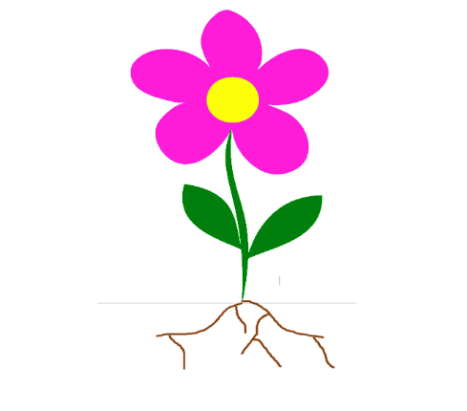 |  |  |  | Картинки бабочки  Картинки травы

